 | COLÉGIO PEDRO II - UNIDADE SÃO CRISTÓVÃO III  1ª SÉRIE – MATEMÁTICA – PROFº MARCOS  www.professorwaltertadeu.mat.br

Lista 1 – Trigonometria no triângulo retângulo
1) Calcule a área do triângulo ABC, sabendo que $h=\sqrt{2 }\text{cm}$, $α=\text{30}º$ e $β=\text{45}º$.
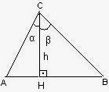

2) Calcule x indicado na figura.
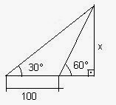

3) Observe a tabela com os valores aproximados (duas casas decimais) do seno, cosseno e tangente de alguns ângulos.
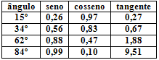
Utilizando propriedades dos ângulos complementares, calcule os valores das expressões.

a) $M=2\text{.}\text{cos}\text{15}º + 3\text{.}\text{cos}\text{28}º − \text{tg}\text{34}º$
b) $N=\text{cos}6º − 5\text{.}\text{sen}\text{56}º + \text{cot}g \text{75}º$

4) Um avião levanta vôo sob um ângulo de 30°. Determine a altura do avião depois de percorrer 8 km.

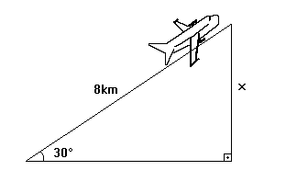
5) Uma escada de 10 metros de comprimento forma ângulo de 60° com a horizontal quando encostada ao edifício de um dos lados da rua, e ângulo de 45° se for encostada ao edifício do outro lado, apoiada no mesmo ponto do chão. Determine a largura da rua (em metros).

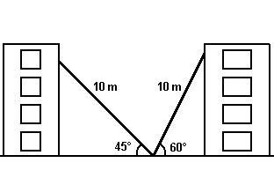
6) Qual deve ser a altitude do balão para que sua distância ao topo do prédio seja de 10 km?

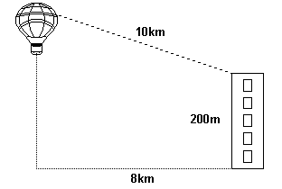

7) Na figura a seguir, o seno do ângulo α é $\frac{3}{5}$. Determine o perímetro do triângulo.
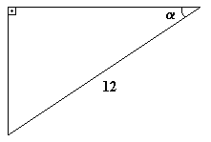

8) O ângulo de elevação do pé de uma árvore ao topo de uma encosta é de 60°. Sabendo-se que a árvore está distante 100 m da base da encosta, que medida deve ter um cabo de aço para ligar a base da árvore ao topo da encosta?
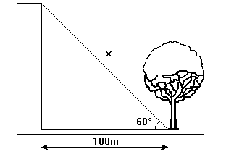

9) Uma pipa é presa a um fio esticado que forma um ângulo de 45º com o solo. O comprimento do fio é 80m. determine a altura da pipa em relação ao solo. Dado $\sqrt{2}$= 1,41

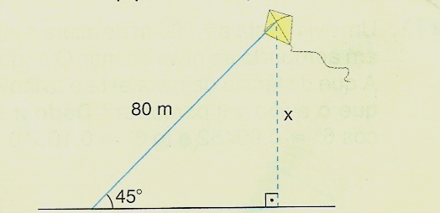

10) Para determinar a altura de um edifício, um observador coloca-se a 30m de distância e assim o observa segundo um ângulo de 30º, conforme mostra a figura. Calcule a altura do edifício medida a partir do solo horizontal. Dado $\sqrt{3}$= 1,73
